КРАТКОЕ ПОСОБИЕ ДЛЯ ПОДРОСТКОВ:
«ТЫ НЕ ОДИН. КАК РАСПОЗНАТЬ И
ОСТАНОВИТЬ ТРАВЛЮ»

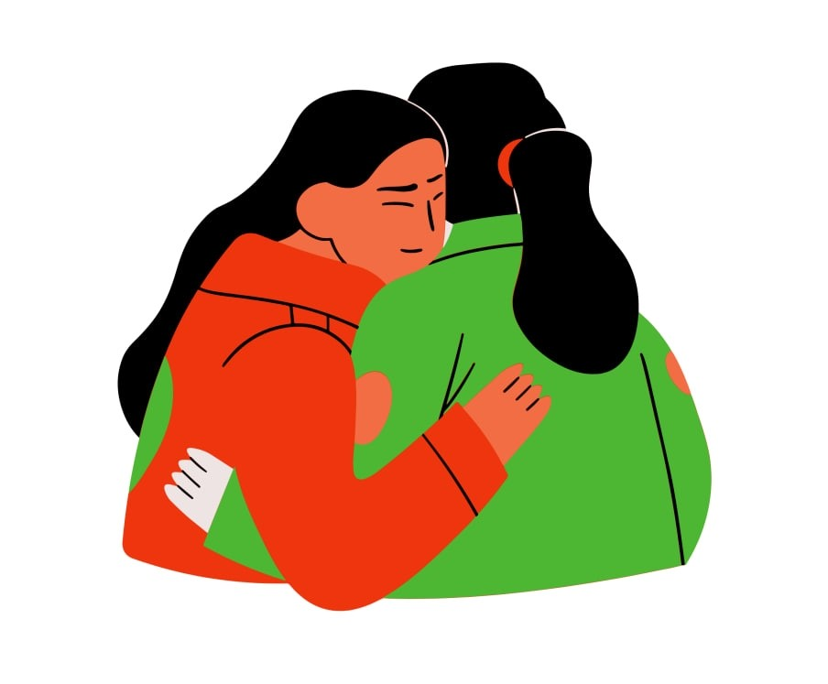

Альметьевск, 2025 г.
📌 Важно знать с самого начала
Травля — это НЕ норма. Это не «просто дразнятся» и не «так учатся жить». Травля — это насилие, и ты имеешь право на безопасность в школе и в интернете. Если с тобой или с кем-то из твоих знакомых это происходит — это не твоя вина, и помощь доступна.
🔍 Что такое школьная травля (буллинг)?
Школьная травля — это повторяющееся агрессивное поведение, при котором один или несколько человек целенаправленно причиняют вред другому, используя своё превосходство в силе, статусе или количестве.
Формы травли:
- Физическая: толчки, удары, отбирание вещей, порча имущества
- Вербальная: оскорбления, издевательства, угрозы, распространение слухов
- Социальная: исключение из компании, игнорирование, сплетни, «бойкот» в классе
- Сексуальная: непрошенные комментарии о внешности, телошейминг, распространение интимных фото без согласия
Признаки, что это травля (а не конфликт):
✅ Повторяется регулярно (не разовый спор)
✅ Есть дисбаланс сил (физический, социальный, психологический)
✅ Жертва не может защититься самостоятельно
✅ Цель — причинить боль, унизить, запугать
💻 Что такое кибертравля (кибербуллинг)?
Кибертравля — это травля через цифровые технологии: соцсети, мессенджеры, онлайн-игры, форумы.
Как это выглядит:
- Оскорбительные комментарии под постами
- Распространение личных фото/видео без разрешения
- Создание фейковых аккаунтов для издевательств
- Групповое осуждение в чатах («все против одного»)
- Угрозы в личных сообщениях
- Исключение из онлайн-групп с целью изоляции
Особенность кибертравли:
- Она не заканчивается за школьной дверью — преследует 24/7
- Контент может быстро распространиться среди сотен людей
- Анонимность даёт агрессорам ложное чувство безнаказанности
- Доказательства остаются в сети (скриншоты, сообщения)

⚠️ Если ТЕБЯ травят: что делать?
1. Твоя безопасность — главное
- Не отвечай агрессору — это часто подпитывает травлю. Игнорирование — не слабость, а стратегия.
- Сохрани доказательства: сделай скриншоты оскорблений, запиши даты и обстоятельства инцидентов.
- Заблокируй обидчика в соцсетях и мессенджерах (при кибертравле).
2. Расскажи взрослому — правильно
Выбери взрослого, которому доверяешь: родитель, учитель, школьный психолог, тренер. Скажи прямо:
«Со мной происходит травля. Мне нужна помощь. Это не конфликт — это повторяющееся давление».
Если первый взрослый не отреагировал:
- Обратись к другому (школьный психолог, классный руководитель, директор)
- Напиши анонимно на школьную «горячую линию» или в приёмную директора
- Позвони на детский телефон доверия (см. раздел «Где искать помощь»)
3. Позаботься о себе
- Травля влияет на самооценку — это нормально чувствовать страх, стыд, злость. Но помни: это не твоя вина.
- Найди «островок безопасности»: хобби, кружок, спорт, где ты чувствуешь себя уверенно.
- Общайся с друзьями, которые тебя поддерживают.
- Если появилась тревогность, бессонница, отказ от школы — обязательно скажи об этом взрослому.
👥 Если ты ВИДЕЛ, как травят другого
Молчание = участие. Свидетели травли играют ключевую роль — их реакция может остановить агрессора.
Что можно сделать:
✅ Подойти к жертве после инцидента: «Ты в порядке? Хочешь пойти со мной?»;
✅ Отвлечь внимание: «Эй, нам пора на урок» — и увести жертву;
✅ Сообщить учителю или школьному психологу (анонимно, если боишься);
✅ В соцсетях: не лайкать оскорбительные посты, написать поддержку жертве в личку;
✅ Не снимать и не распространять видео с травлей — это тоже участие.
Почему это важно: Агрессоры часто ищут одобрения публики. Если группа молчит или смеётся — травля продолжается. Если группа проявляет неодобрение — агрессор теряет «зрительскую аудиторию».
❓ Если ТЫ сам(а) кого-то травишь
Это сложно признать, но важно честно посмотреть на своё поведение:
- Ты издеваешься над кем-то слабее?
- Ты смеёшься над чужими ошибками, внешностью, происхождением?
- Ты распространяешь слухи или фото без разрешения?
- Ты исключаешь кого-то из компании, чтобы «быть крутым»?
Почему люди травят:
- Чувствуют себя незащищёнными и пытаются «поднять статус» за счёт других;
- Перенимают поведение из семьи или окружения;
- Не умеют выражать свои эмоции конструктивно;
- Боятся сами стать жертвой, если не присоединятся к травле;
Что делать:
- Остановись и подумай: «Как бы я себя чувствовал на месте этого человека?»
- Извинись у жертвы — искренне, без оправданий.
- Поговори со школьным психологом — он поможет разобраться в причинах твоего поведения.
- Найди здоровые способы самоутверждения: спорт, творчество, лидерство через поддержку других.
🆘 Где искать помощь: ресурсы России
Ресурс | Контакт | Что даёт
Детский телефон доверия | 8-800-2000-122 или 124 (с мобильного) | Бесплатная анонимная психологическая поддержка 24/7. Можно позвонить самому или вместе с родителем.
Анонимный чат «Скажем нет кибербуллингу» | Платформа VK Добро (Mail.ru) | Онлайн-чат с психологами для подростков 12–21 года, столкнувшихся с травлей.  dobro.mail.ru
Школьный психолог | Обратись в кабинет психолога в своей школе | Конфиденциальная помощь, работа с ситуацией внутри школы.
Родители | Поговори с тем, кому доверяешь | Даже если боишься их реакции — они могут стать союзниками. Подготовься: покажи скриншоты, объясни ситуацию.
Важно: Звонок на детский телефон доверия абсолютно бесплатен с любого телефона и анонимен.
💡 Упражнение для саморефлексии
Возьми лист бумаги и ответь честно:
- Был ли я свидетелем травли за последний месяц? Что я сделал(а)?
- Чувствую ли я себя в безопасности в школе/в интернете? Где — да, где — нет?
- К кому из взрослых я могу обратиться, если мне станет плохо?
- Как я могу поддержать одноклассника, которого травят?
🌱 Запомни главное
- Травля — это проблема агрессора, а не жертвы. Ты не «сам виноват», потому что «слабый» или «странный».
- Просить о помощи — признак силы, а не слабости.
- Один человек может изменить ситуацию: твой поступок поддержки может спасти чью-то самооценку или даже жизнь.
- Это временно. Школа — лишь часть жизни. Травля не определяет твою ценность.
📚 Дополнительные материалы
- Социальные ролики #ШколаБезБуллинга (поиск в YouTube)
- Книга «Маленький принц» Антуана де Сент-Экзюпери — о ценности каждого человека
- Приложение «Травли нет» (проверь в магазине приложений)
Ты важен. Твоя безопасность важна. Твоя жизнь важна. Если сейчас тебе тяжело — позвони 124 или 8-800-2000-122. Там тебя выслушают без осуждения. Прямо сейчас.

